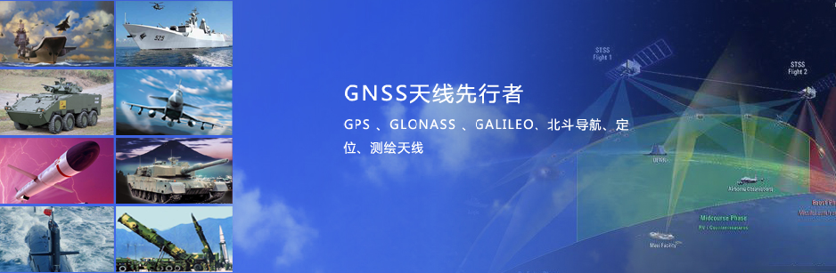


天通北斗复合型天线
HG-HMYL3161（AT-753）
- 产品介绍
HG-HMYL3161（AT-753）是一款B1/L1加天通段复合型天线，可以接收北斗B1频段和GPS L1频段信号，并且可用于天通通讯，具有体积小、性能可靠稳定等特点、可配合多种接收机使用，广泛应用于手持机。

- 技术特点
- 天线单元重量轻，安装方便
- 可根据客户要求定制

- 技术参数
天线阵子指标
频段 | B1/L1  （1561.098±2.046MHz，  1575.42±12MHz） |  | 天通（1980MHz-2010MHz，2170MHz-2200MHz）
增益 | 仰角60°-90°：≥0dBi；  仰角30°-60°：≥-3dBi |  | ±35°范围内≥2dBi
轴比 | ≤3.0dB |  | ≤2.0dB
极化方式 | RHCP |  | LHCP
驻波比 | 1.5 |  | 1.5
阻抗 | 50欧姆
承受功率 | 5W
LNA指标 | 北斗 | 天通
增益 | 17±2dB
噪声系数 | ≤2dB
输出驻波比 | ≤2
工作电压 | 3±0.2V
工作电流 | ≤12mA
结构特性
接头方式 | 双芯连接器
尺寸 | Ø18mm**162mm
重量 | ≤60g
工作环境
工作温度 | -40℃～+80℃
存储温度 | -55℃～+85℃
湿度 | 45%～95%
- 结构图纸
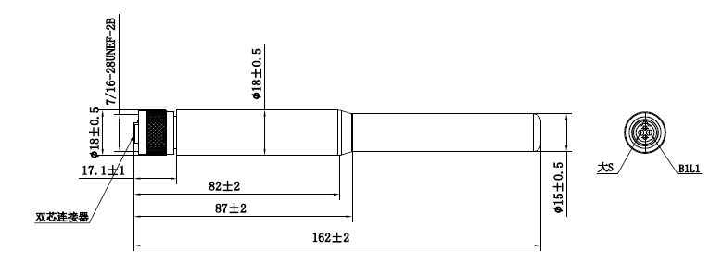

- 产品图
